**Crear un propio servidor DNS:**

Tras realizar una configuración de la red debemos configurar el servidor DNS para ello debemos seguir los siguientes pasos:

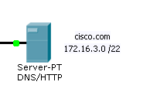

Accedemos al servidor DNS. Desde allí accedemos a:

**Config>SERVICES>DNS**

En el apartado “name” indicaremos la página web que introduciremos en el navegador (en este caso cisco.com) y en el apartado “Adress” pondremos la IP de este servidor HTTP (en este caso 172.16.3.0). Ya que esto es un servidor DNS/HTTP permite tener ambos servicios en un mismo servidor.

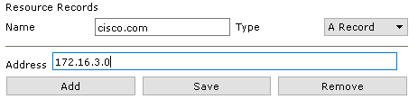



Para comprobar el resultado de esta configuración, buscaremos desde el PC conectado la URL “cisco.com” y nos aparecerá una página de inicio (ya que hemos creado un documento html en el servidor HTTP).

